Atmosfæren og indstråling
1: Begrebsdefinitioner:
Vejr
Klima

2: Hvad består atmosfæren af? Skriv luftarter og procentdele
Luftart | % af atmosfæren | Søg selv:  Hvorfor er der så stor fokus på kuldioxid?

3: Atmosfærens vertikale sammensætning:
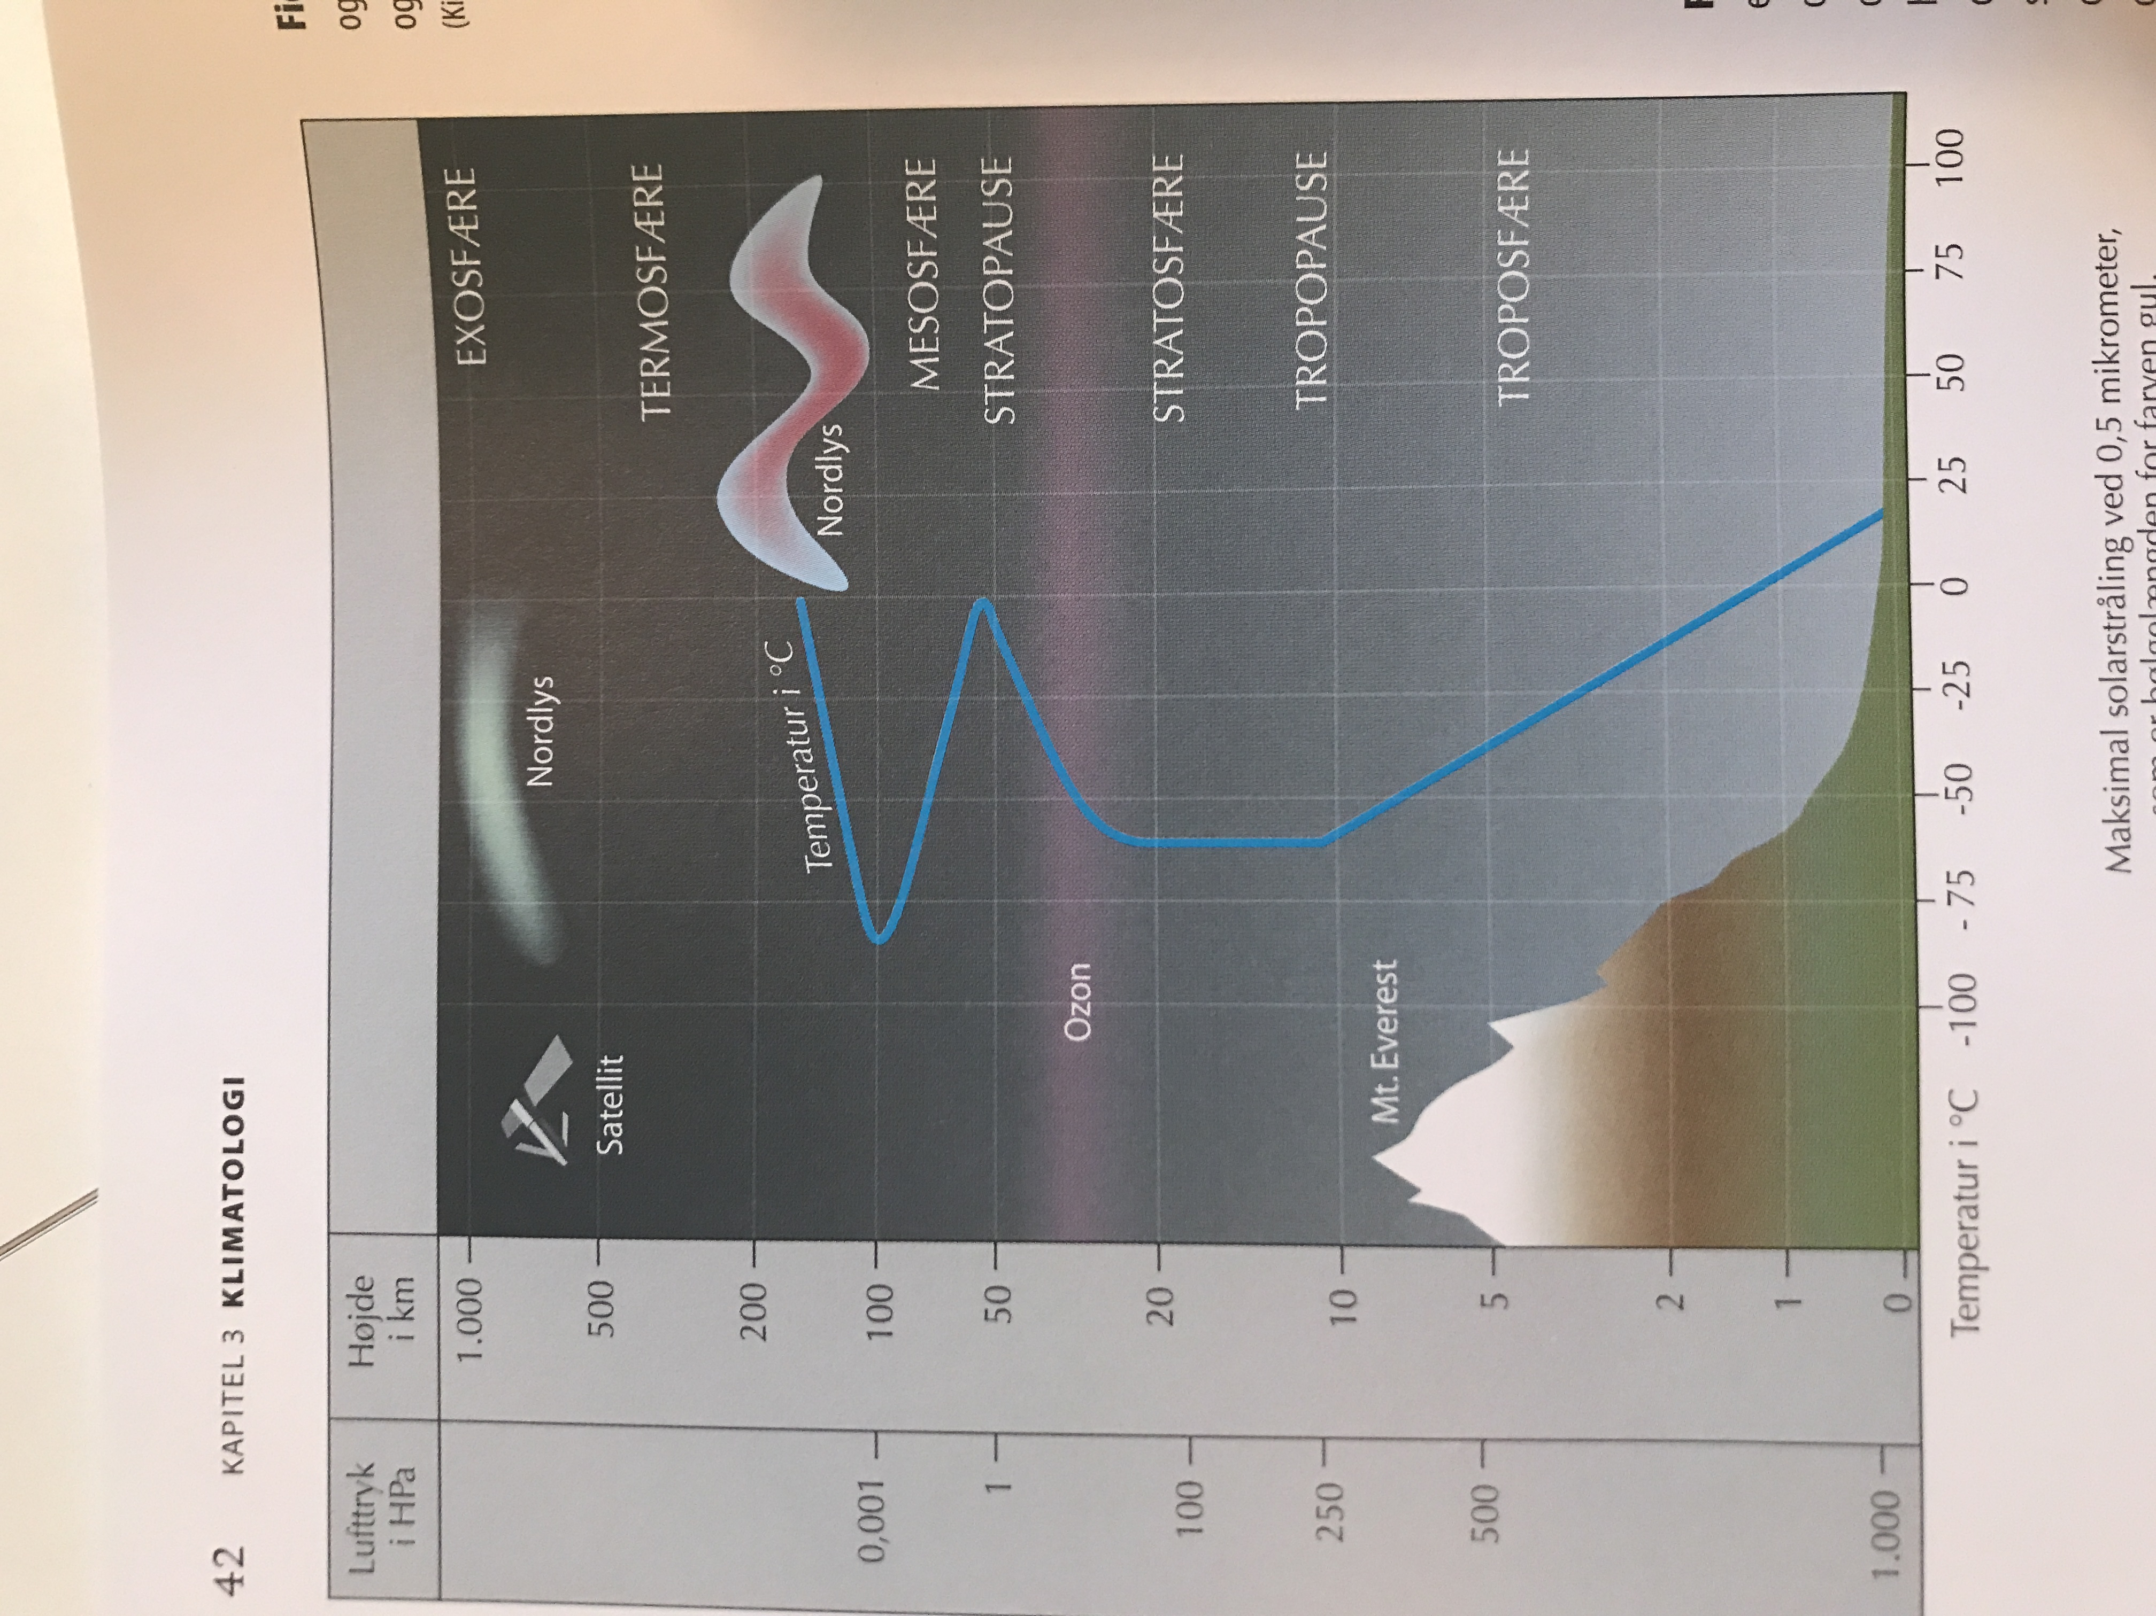 | Beskriv figuren (s. 42). Hvad sker der med temperatur og lufttryk i hver af de forskellige sfærer?

4: Ozonlag og ozonhul
A: Hvad er ozon og hvor er det?
B: Hvorfor er ozon vigtigt for os?
C: Hvor opstår ozonhuller og hvorfor opstår de?
5: Solstråling
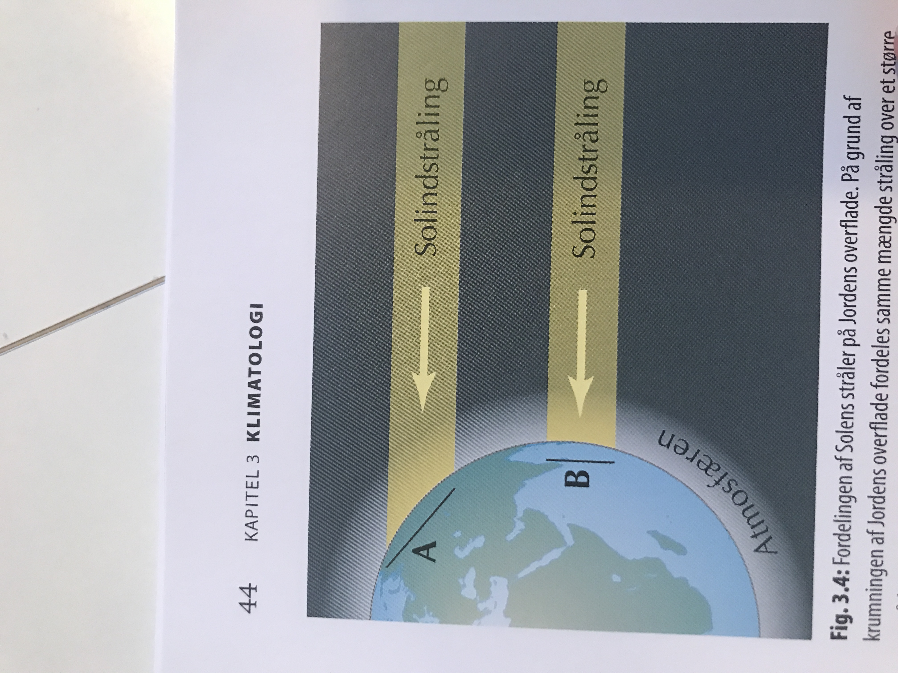 | Beskriv figuren, og brug den til at forklare hvorfor der er varmere på Ækvator end i Danmark  Forklar begrebet solhøjde  Skriv formlen for at beregne solhøjden  Brug et atlas og find det sted du skal på studietur og beregn solhøjden

6: Årstidsvariationer
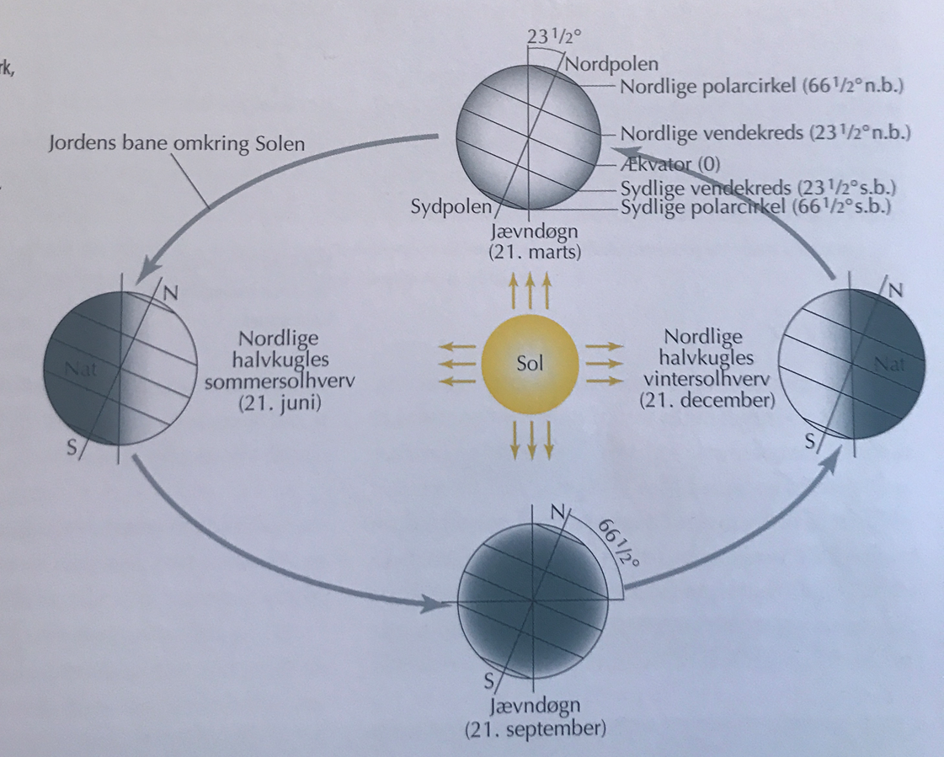 | Beskriv figuren – kom ind på følgende:  Skriv datoerne for de 2 jævndøgn og de 2 solhverv  Skriv hvorfor vi har dag og nat  Skriv hvorfor der er årstider

